Manual de usuario

Refactorización y modernización del portal de ventas de Health Green World

Fecha: 30/11/2025

Tabla de contenido

Manual de usuario 1
Tabla de contenido 2
Historial de Versiones 3
Información del Proyecto 3
Aprobaciones 3
Introducción 4
Requisitos previos 5
Acceso a la página 5
Estructura general 8

Historial de Versiones
Fecha | Versión | Autor | Organización | Descripción
24/12/2025 | 1 | Kevin Montealegre | Health Green world | versión número 1 del documento

Información del Proyecto
Empresa / Organización
Proyecto | Refactorización y modernización del e-commerce de Health Green World
Fecha de preparación | 07/11/2025
Cliente | HGW
Patrocinador principal
Gerente / Líder de Proyecto | Fabian Yesid Amaya
Grupo de Pruebas de Software | Kevin Santiago Montealegre Sanchez  Nicol Dayana Cordoba Maldonado  Miguel Angel Tunjano Correa

Aprobaciones
Nombre y Apellido | Cargo | Departamento u Organización | Fecha | Firma

Introducción
El presente manual tiene como objetivo guiar al lector en el uso de la página web, proporcionando instrucciones claras y detalladas sobre la navegación y las funciones disponibles.
Este documento está diseñado para dos perfiles principales:
- Usuario final: quien accede a la página para interactuar con sus contenidos, realizar consultas, operaciones o servicios disponibles.
- Administrador: responsable de la gestión, configuración y mantenimiento de la plataforma, con acceso a funciones avanzadas de control y supervisión.
A lo largo del manual se presentarán:
- Descripciones de la interfaz y sus componentes.
- Procedimientos paso a paso para realizar las acciones más comunes.
- Buenas prácticas de uso que garantizan una experiencia segura y eficiente.
- Instrucciones específicas para la administración y gestión de la página.
El propósito es asegurar que tanto usuarios como administradores puedan aprovechar al máximo las funcionalidades de la plataforma, reduciendo errores y optimizando el tiempo de interacción.

Requisitos previos
Antes de utilizar la página web, es importante conocer las condiciones mínimas necesarias para garantizar una experiencia adecuada:
- Compatibilidad de navegadores: La página está desplegada para funcionar en todos los navegadores modernos (Chrome, Firefox, Edge, Safari, entre otros). No se requiere instalación adicional.
- Conexión a internet: El sitio es ligero y accesible, por lo que no necesita una conexión de alta velocidad. Una conexión básica es suficiente para navegar y utilizar todas las funciones.
- Cookies: La página no utiliza cookies para su funcionamiento, lo que simplifica la experiencia del usuario y evita configuraciones adicionales en el navegador.
- Diseño responsivo: La interfaz está diseñada para adaptarse automáticamente a diferentes dispositivos y tamaños de pantalla

Acceso a la página
- URL oficial: La página web está disponible en la dirección única proporcionada por la organización. Se recomienda siempre ingresar directamente a esta URL para garantizar seguridad y evitar sitios falsos.
- Registro de usuario: El usuario podrá crear una cuenta proporcionando la información solicitada en el formulario de registro al cual se accederá mediante la barra superior al ingresar a la página donde se le mostrará una ventana para seleccionar el proceso deseado.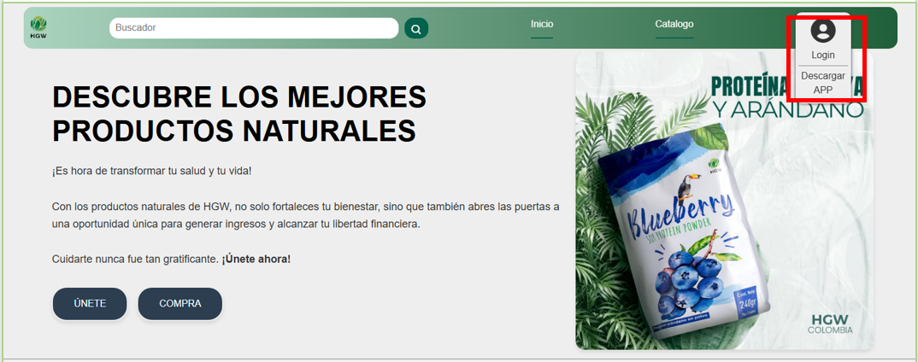
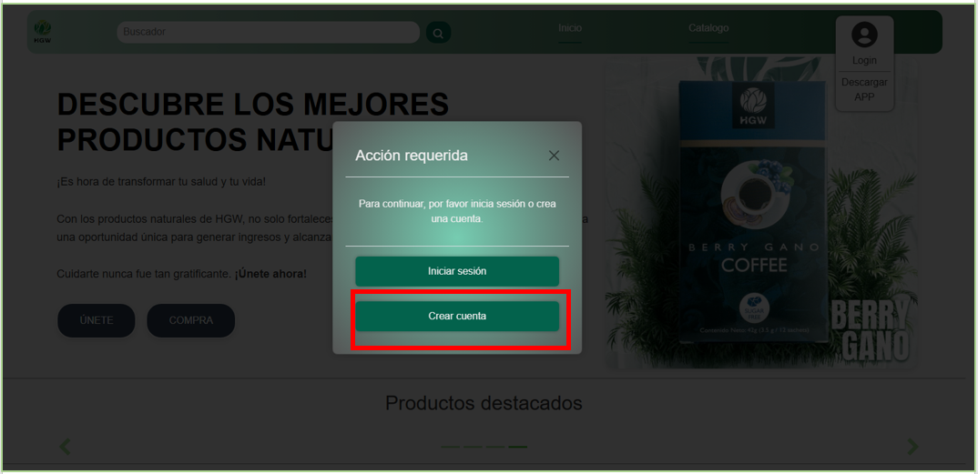
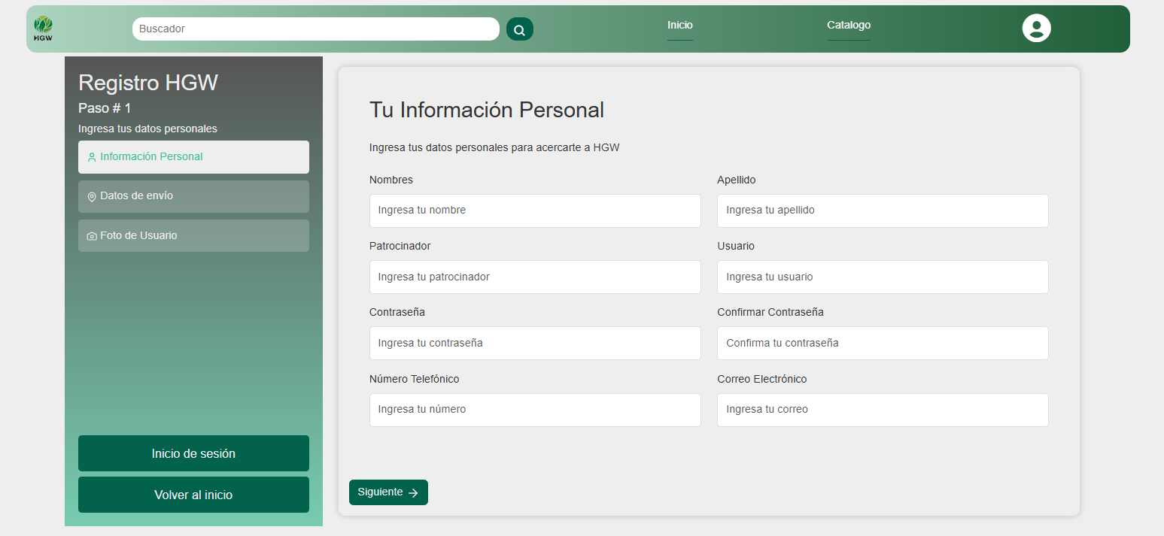
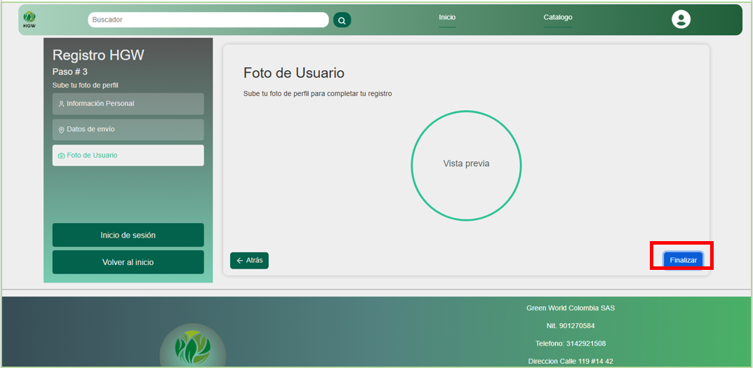

- proceso de login: Se ingresará mediante la ventana anteriormente mostrada tras seleccionar la opción “iniciar sesión” donde se le mostrará el formulario de ingreso el cual requerirá el usuario y la contraseña registrados.
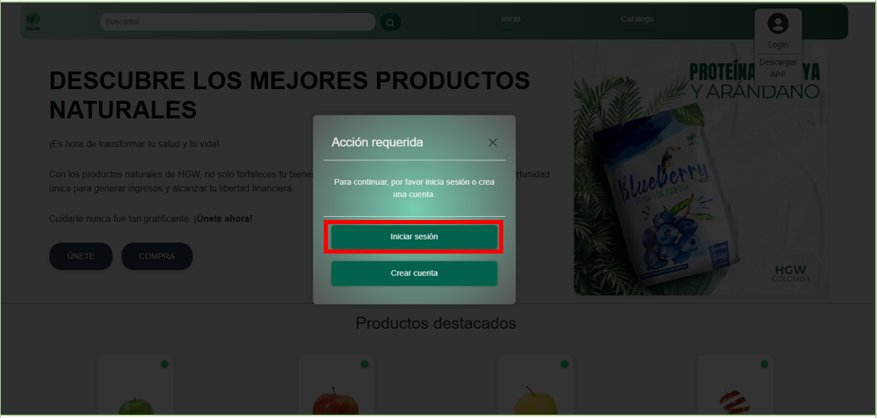
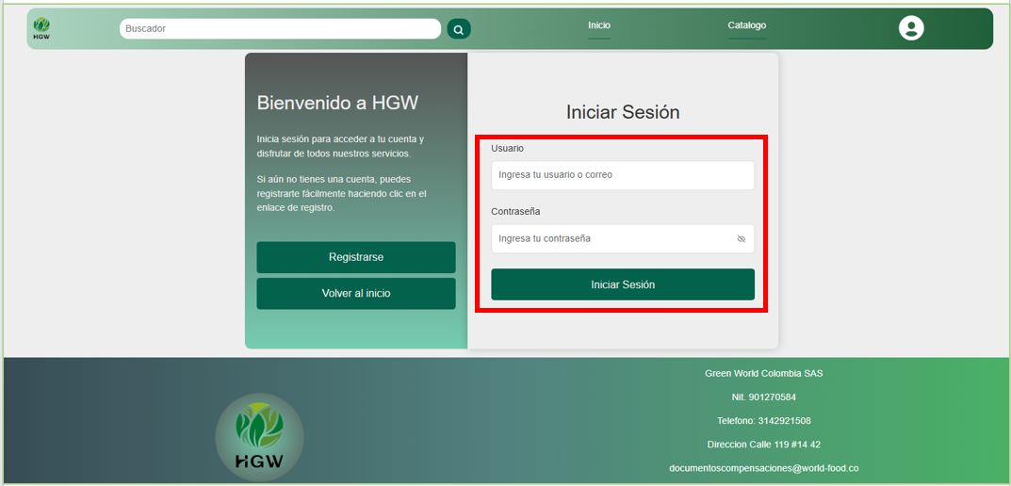

Estructura general
Este apartado tiene como objetivo mostrar la funcionalidad de los diferentes elementos constantes en las diferentes pantallas para de esta manera facilitar la experiencia del usuario a la hora de navegar por la página web.
- elementos principales:
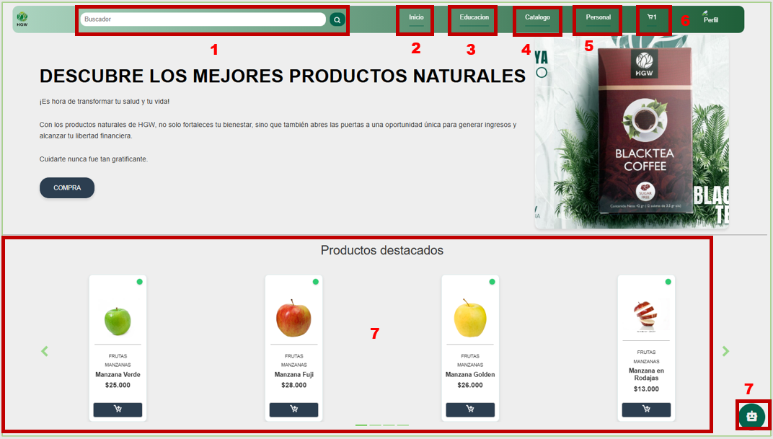

número | Función
1 | Barra de búsqueda de productos
2 | Botón para regresar a la página principal
3 | Botón para ingresar a la pestaña de educación (documentos sobre: procesos comerciales, productos a la venta, membresias)
4 | Botón para ingresar a la pestaña del catálogo(categorias, subcategorias y productos)
5 | Botón para ingresar a la ventana del usuario(información personal, membresías y historial de compras)
6 | Botón para ingresar al carrito personal(visualización de productos)
7 | sección de productos destacados(productos más vendidos)
- tarjetas de productos:
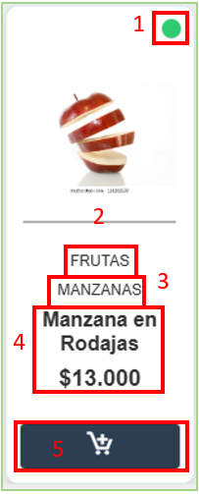

Número | Función
1 | Notificación sobre cantidad en Stock
2 | Categoría perteneciente
3 | subcategoría perteneciente
4 | nombre y precio del producto
5 | botón de agregación al carrito

Estructura Flujos principales
- Compra de productos:
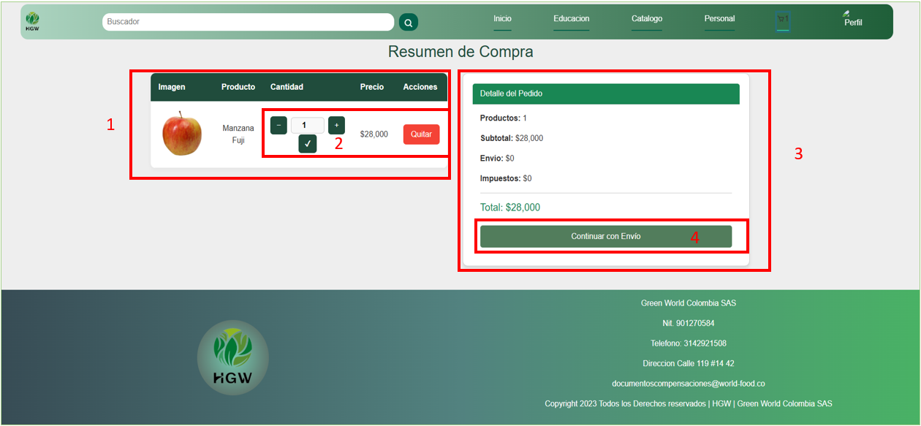
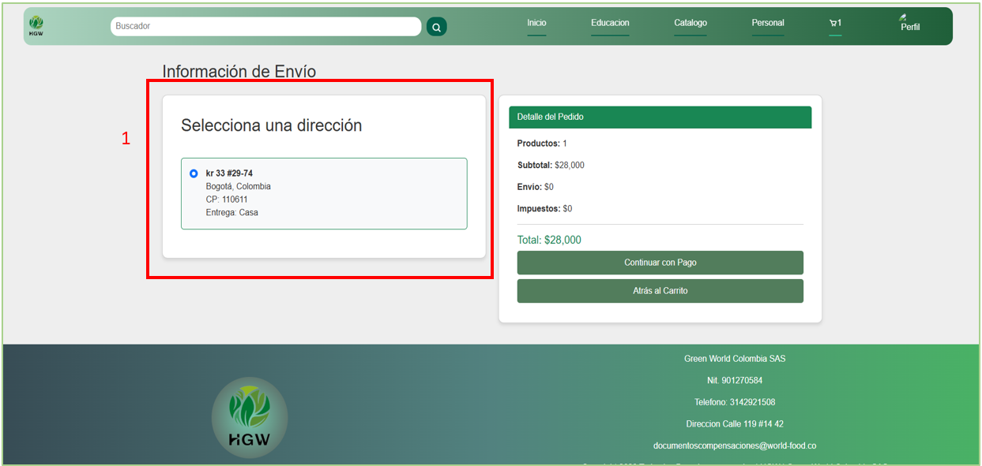
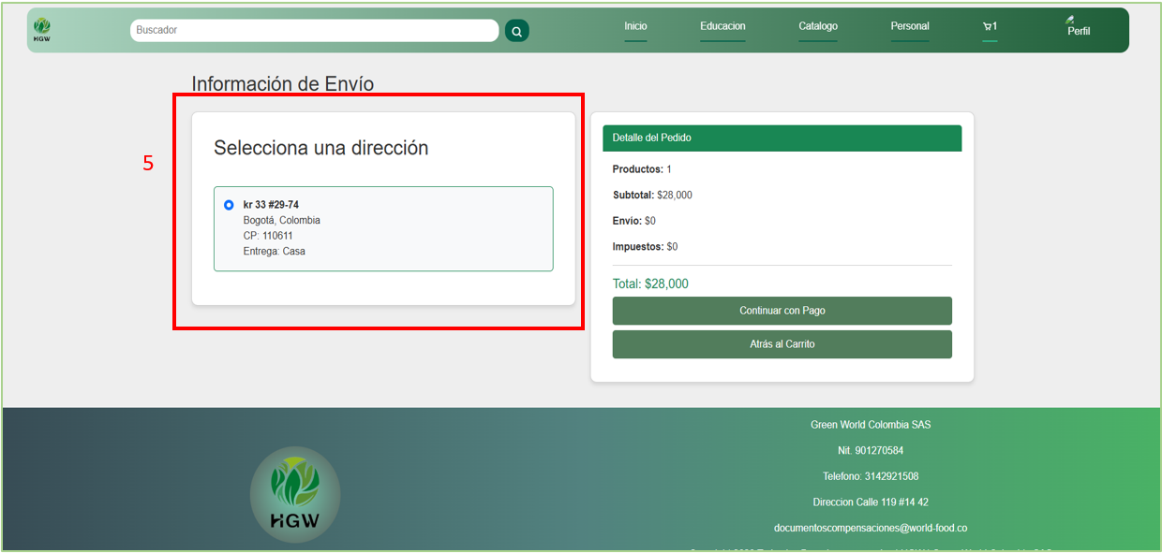
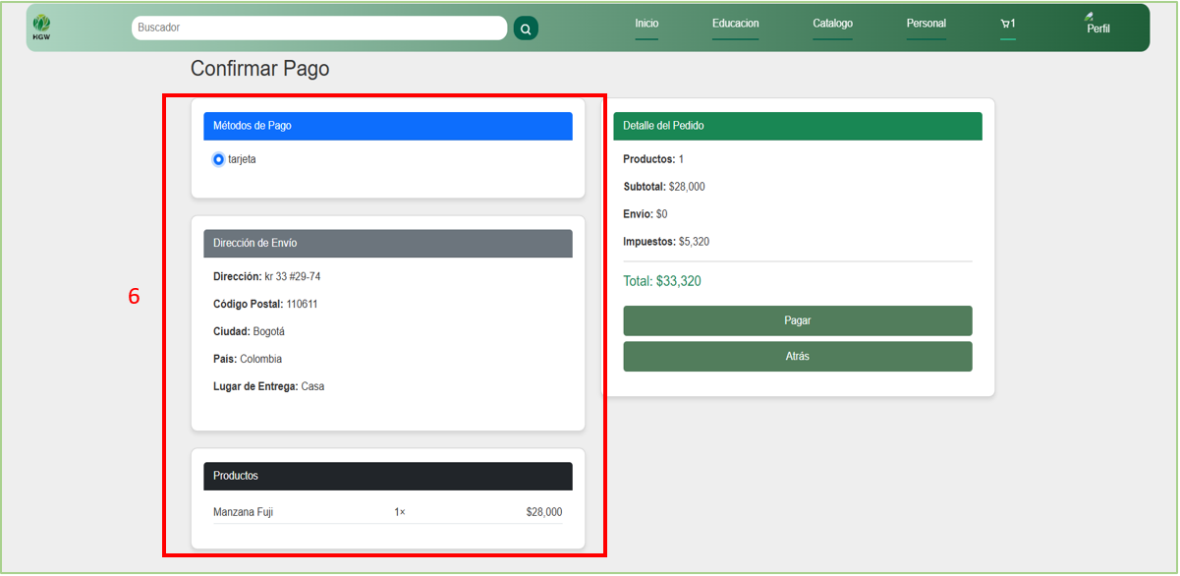
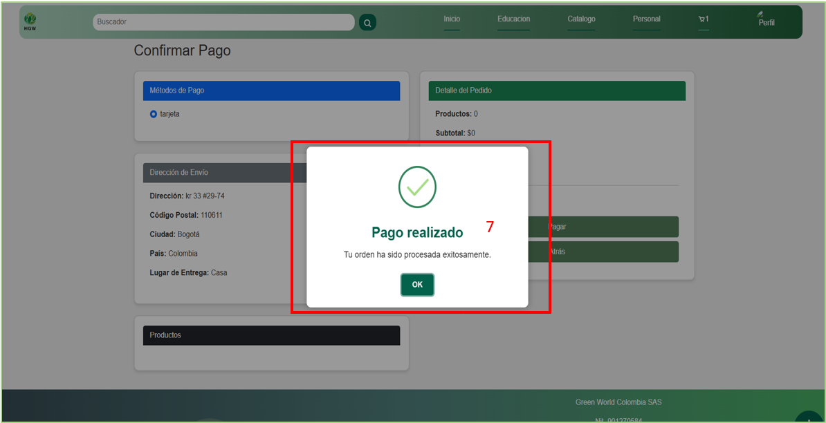

Número | Función
1 | tabla de información relevante para la compra
2 | Botones de aumento o disminución de unidades así mismo como eliminación del producto del carrito
3 | tabla de resumen de la compra
4 | Botones de continuación o retroceso
5 | selección de dirección
6 | selección de método de pago y resumen de información seleccionada
7 | alerta de confirmación de compra

- Edición de datos:
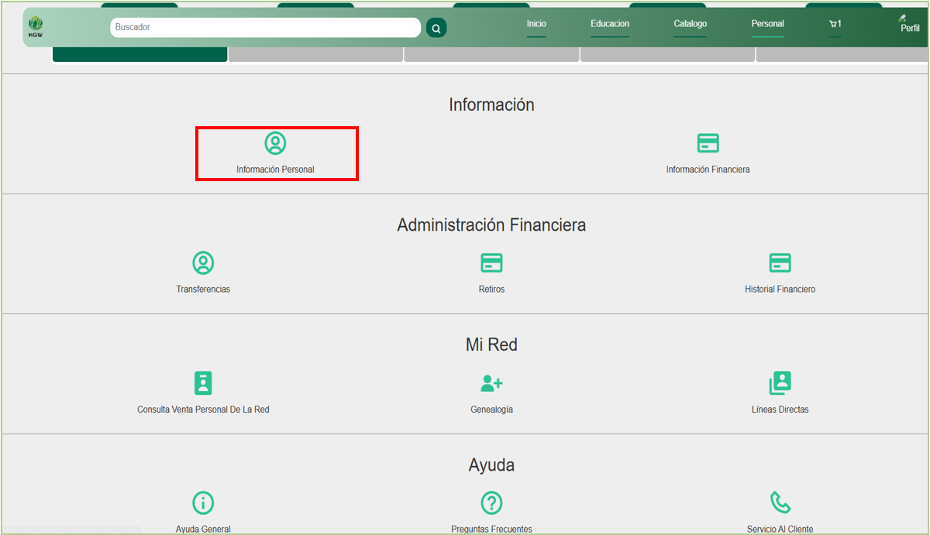
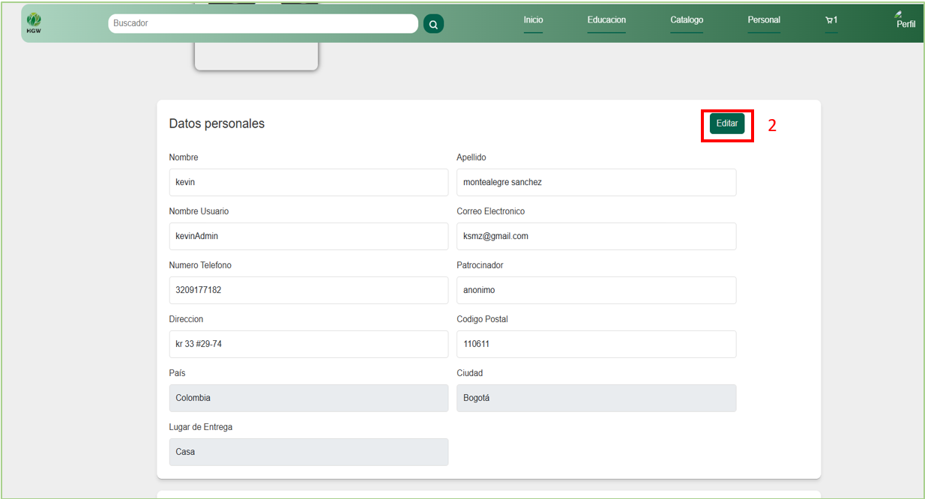
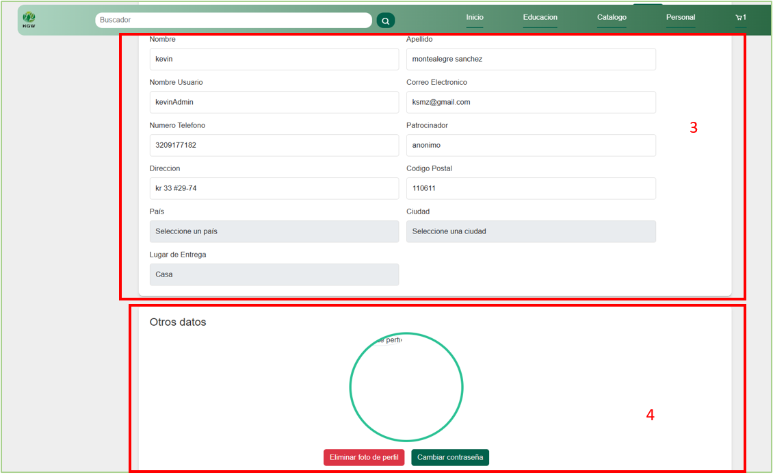

Número | Función
1 | Botón de acceso a información personal
2 | Botón de edición
3 | Formulario de edición de datos
4 | Opción de cambio de foto de perfil

- pestaña educativa:
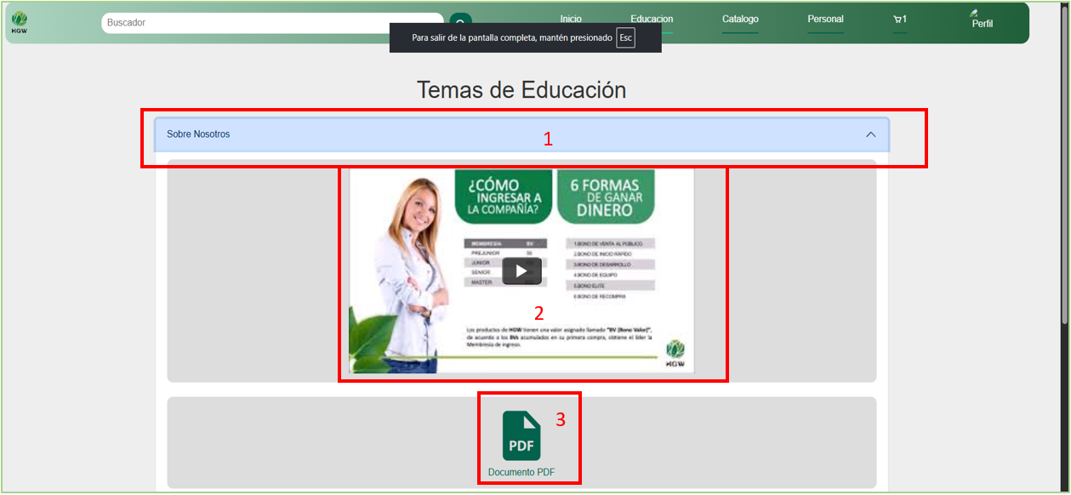

Número | Función
1 | desplegable de información
2 | video relacionado al tema del desplegable
3 | link para archivos descargables

- catálogo:

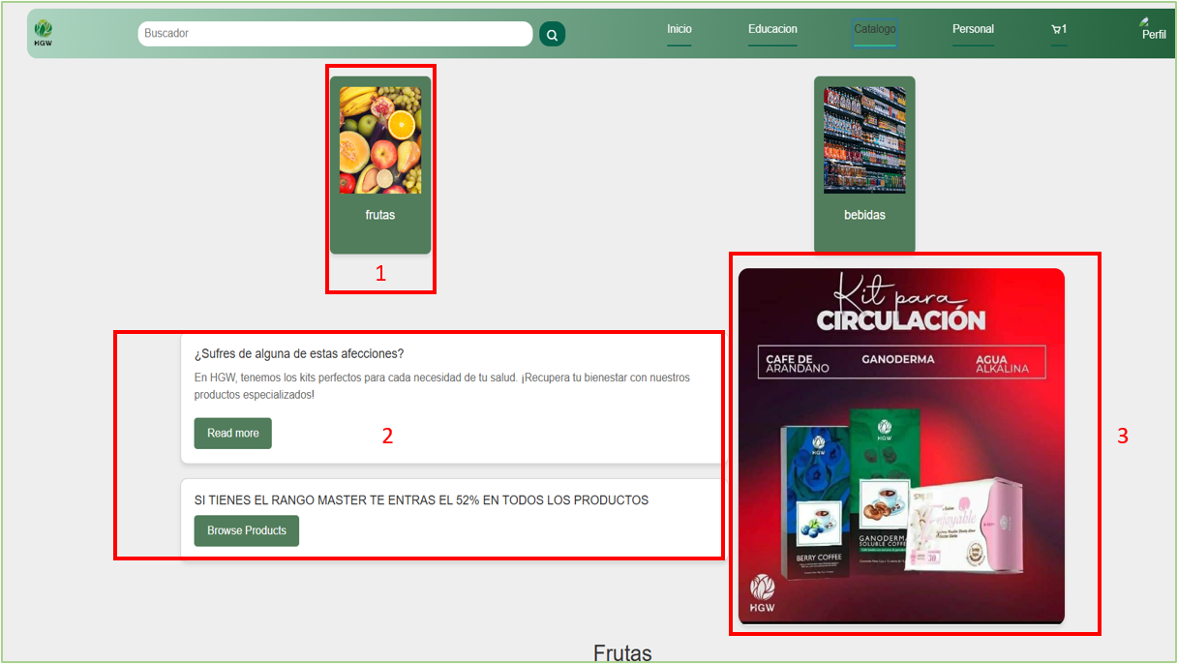

Número | Función
1 | botón de acceso rápido a categoría
2 | pestaña de promociones y colecciones
3 | publicidad de productos

Referencias:
Kevin Montealegre. (2025). Manual de usuario: Refactorización y modernización del portal de ventas de HGW. Servicio Nacional de Aprendizaje – SENA.

